Лыскина Наталья Александровна – педагог дополнительного образования детей МБОУ ДОД Егорлыкский ЦВР, первой квалификационной категории, стаж работы по данному направлению - 7 лет. Руководитель детского объединения «Шелковый путь» (текстильное творчество – цветоделие из ткани, батик, интерьерная кукла Тильда и многое другое).
E-mail : liskina-nataliy@mail.ru
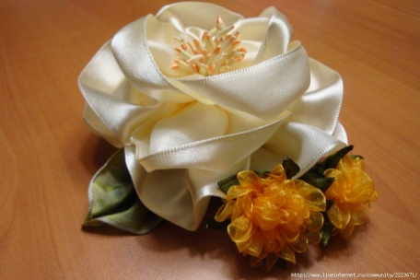
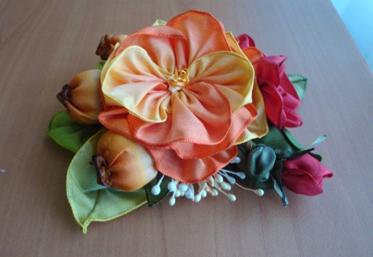
http://nsportal.ru/lyskina-natalya-aleksandrovna
Мастер-класс по изготовлению броши «Фантазийный цветок»
Способ: объёмная вышивка лентами.
Время выполнения 40 мин.
Материалы:
- 50см ленты атласной или из органзы шириной 2,5см;
- Игла обычная и с широким ушком;
- Нитки в тон ленты;
- Кусочек тонкого фетра или мягкого сукна;
- Нитки «Ирис» для тычинок;
- Застежка для брошки или обычная булавка среднего размера;
- Клей ПВА, манка, бусины и бисер.
Шаг 1. Нарезаем ленту на трапеции. Две - побольше, две – поменьше)
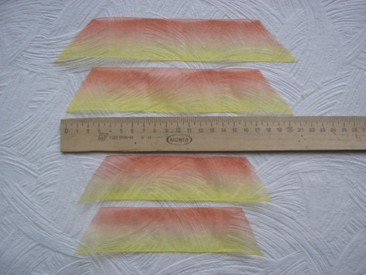
Шаг 2. Вырезаем из фетра две одинаковые основы для броши. На верхней делаем разметку из 4-х полукругов. К нижней пришиваем застежку.
Шаг 3. Наметываем ленту (которая по длиннее) по краю оставляя припуск 1см со стороны скоса и в край по нижней (короткой) стороне. Присобираем.
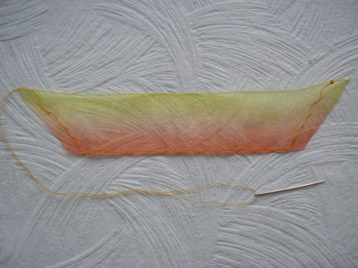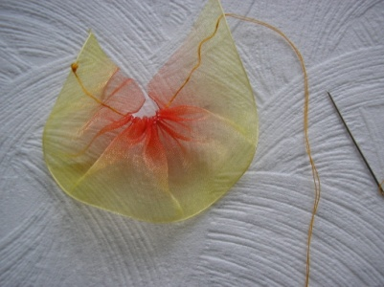
Шаг 4.
Скошенный край с узелком вдеваем в иглу с широким ушком. И продеваем весь скошенный край в отмеченную точку внешнего полукруга разметки. Тоже самое проделываем и с другой стороны, но при этом нить с рабочей иглой должна остаться на лицевой стороне. Приметать мелкими стежками рабочей нитью ленту в месте сборок.
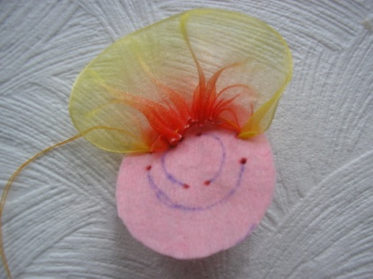
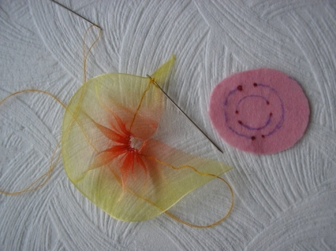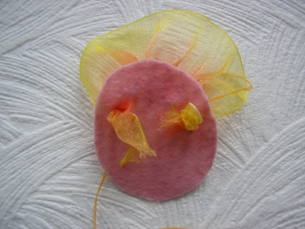
Шаг 5. Вторую ленту крепим точно так же.
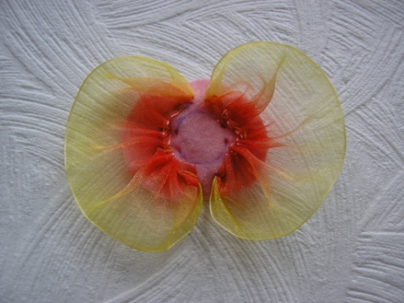
Шаг 6. Короткие ленты собираем и пришиваем в середину, только в шахматном порядке.
Шаг 7. Оформление серединки цветка. Два варианта.
Вариант 1. Делаем из нити «Ирис» два бантика. Разрезаем место сгиба, опускаем в клей ПВА, затем в манную крупу. Складываем крест-накрест и пришиваем в середину цветка. Сверху пришиваем крупную бусину.
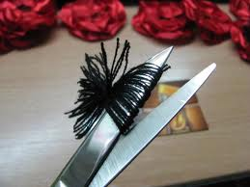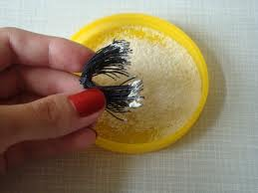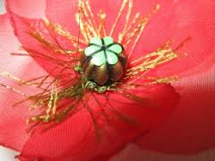
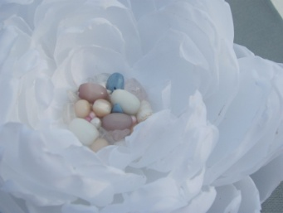
Вариант 2. В середину цветка пришиваем несколько средних бусин (3-5), вокруг расшиваем бисером.

Шаг 8. По желанию. Лентой зеленого цвета вышить листья делая обычные петли. Можно сделать бутон, вышив ½ цветка.
Шаг 9. Соединить две части брошки, сшив их тамбурным (обметочным) швом.
